文章来源：http://www.cnblogs.com/hoojo/p/longPolling\_comet\_jquery\_iframe\_ajax.html

# [Web 通信 之 长连接、长轮询（long polling）](http://www.cnblogs.com/hoojo/p/longPolling_comet_jquery_iframe_ajax.html)

基于HTTP(请求响应模式而非socket的长连接)的长连接(pconnect),是一种通过长轮询方式实现"服务器推"（假的服务器推）的技术,它弥补了HTTP简单的请求应答模式的不足,极大地增强了程序的实时性和交互性。

**一、什么是长连接、长轮询？**

用通俗易懂的话来说，就是客户端不停的向服务器发送请求以获取最新的数据信息。这里的“不停”其实是有停止的，只是我们人眼无法分辨是否停止，它只是一种快速的停下然后又立即开始连接而已。

**二、长连接、长轮询的应用场景**

长连接、长轮询一般应用于WebIM（web消息管理）、ChatRoom（聊天室）和一些需要及时交互的网站应用中。其真实案例有：WebQQ、Hi网页版、Facebook IM等。

如果你对服务器端的反向Ajax感兴趣，可以参考这篇文章 DWR 反向Ajax 服务器端推的方式：[http://www.cnblogs.com/hoojo/category/276235.html](http://www.cnblogs.com/hoojo/category/276235.html" \o "http://www.cnblogs.com/hoojo/category/276235.html" \t "_blank)

欢迎大家继续支持和关注我的博客：

[http://hoojo.cnblogs.com](http://hoojo.cnblogs.com/)

<http://blog.csdn.net/IBM_hoojo>

也欢迎大家和我交流、探讨IT方面的知识。

email：[hoojo\_@126.com](mailto:hoojo_@126.com" \t "_blank)

**三、优缺点**

轮询：客户端定时向服务器发送Ajax请求（轮流询问-请求），服务器接到请求后马上返回响应信息并关闭连接。

优点：后端程序编写比较容易。

缺点：请求中有大半是无用，浪费带宽和服务器资源。

实例：适于小型应用。

**长轮询：**客户端向服务器发送Ajax请求，服务器接到请求后hold住连接，直到有新消息才返回响应信息并关闭连接，客户端处理完响应信息后再向服务器发送新的请求。   
优点：在无消息的情况下不会频繁的请求，耗费资源小。   
缺点：服务器hold连接会消耗资源，返回数据顺序无保证，难于管理维护。   
实例：WebQQ、Hi网页版、Facebook IM。

**长连接：**在页面里嵌入一个隐蔵iframe，将这个隐蔵iframe的src属性设为对一个长连接的请求或是采用xhr请求，服务器端就能源源不断地往客户端输入数据。   
优点：消息即时到达，不发无用请求；管理起来也相对方便。   
缺点：服务器维护一个长连接会增加开销。   
实例：Gmail聊天

**Flash Socket：**在页面中内嵌入一个使用了Socket类的 Flash 程序**[JavaScript](http://lib.csdn.net/base/javascript" \o "JavaScript知识库" \t "_blank)**通过调用此Flash程序提供的Socket接口与服务器端的Socket接口进行通信，JavaScript在收到服务器端传送的信息后控制页面的显示。   
优点：实现真正的即时通信，而不是伪即时。   
缺点：客户端必须安装Flash插件；非HTTP协议，无法自动穿越防火墙。   
实例：网络互动游戏。

**四、实现原理**

所谓长连接，就是要在客户端与服务器之间创建和保持稳定可靠的连接。其实它是一种很早就存在的技术，但是由于浏览器技术的发展比较缓慢，没有为这种机制的实现提供很好的支持。所以要达到这种效果，需要客户端和服务器的程序共同配合来完成。通常的做法是，在服务器的程序中加入一个死循环，在循环中监测数据的变动。当发现新数据时，立即将其输出给浏览器并断开连接，浏览器在收到数据后，再次发起请求以进入下一个周期，这就是常说的长轮询（long-polling）方式。如下图所示，它通常包含以下几个关键过程：

[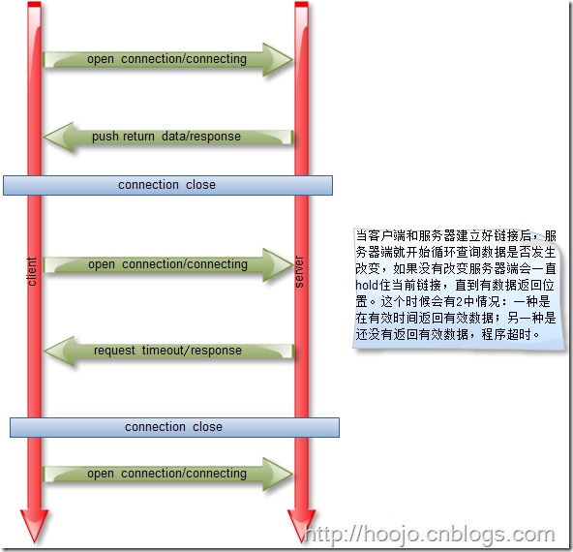](http://images.cnitblog.com/blog/151517/201309/26143658-a6a4f0ba2ede462095c9d866985ed101.png)

1. 轮询的建立   
建立轮询的过程很简单，浏览器发起请求后进入循环等待状态，此时由于服务器还未做出应答，所以HTTP也一直处于连接状态中。   
2. 数据的推送   
在循环过程中，服务器程序对数据变动进行监控，如发现更新，将该信息输出给浏览器，随即断开连接，完成应答过程，实现“服务器推”。   
3. 轮询的终止   
轮询可能在以下3种情况时终止：   
  3.1. 有新数据推送   
   当循环过程中服务器向浏览器推送信息后，应该主动结束程序运行从而让连接断开，这样浏览器才能及时收到数据。   
  3.2. 没有新数据推送   
   循环不能一直持续下去，应该设定一个最长时限，避免WEB服务器超时（Timeout），若一直没有新信息，服务器应主动向浏览器发送本次轮询无新信息的正常响应，并断开连接，这也被称为“心跳”信息。   
  3.3. 网络故障或异常   
   由于网络故障等因素造成的请求超时或出错也可能导致轮询的意外中断，此时浏览器将收到错误信息。   
4. 轮询的重建   
浏览器收到回复并进行相应处理后，应马上重新发起请求，开始一个新的轮询周期。

**五、程序设计**

1、普通轮询 Ajax方式

客户端代码片段

<%@ page language="java" import="java.util.\*" pageEncoding="UTF-8" isELIgnored="false" %>

<!DOCTYPE HTML PUBLIC "-//W3C//DTD HTML 4.01 Transitional//EN">

<html>

<head>

<meta http-equiv="pragma" content="no-cache">

<meta http-equiv="cache-control" content="no-cache">

<meta http-equiv="author" content="hoojo & http://hoojo.cnblogs.com">

<meta http-equiv="Content-Type" content="text/html; charset=utf-8" />

<%@ include file="/tags/jquery-lib.jsp"%>

<script type="text/javascript">

$(function () {

window.setInterval(function () {

$.get("${pageContext.request.contextPath}/communication/user/ajax.mvc",

{"timed": new Date().getTime()},

function (data) {

$("#logs").append("[data: " + data + " ]<br/>");

});

}, 3000);

});

</script>

</head>

<body>

<div id="logs"></div>

</body>

</html>

客户端实现的就是用一种普通轮询的结果，比较简单。利用setInterval不间断的刷新来获取服务器的资源，这种方式的优点就是简单、及时。缺点是链接多数是无效重复的；响应的结果没有顺序（因为是异步请求，当发送的请求没有返回结果的时候，后面的请求又被发送。而此时如果后面的请求比前面的请求要先返回结果，那么当前面的请求返回结果数据时已经是过时无效的数据了）；请求多，难于维护、浪费服务器和网络资源。

服务器端代码

@RequestMapping("/ajax")

public void ajax(long timed, HttpServletResponse response) throws Exception {

PrintWriter writer = response.getWriter();

Random rand = new Random();

// 死循环 查询有无数据变化

while (true) {

Thread.sleep(300); // 休眠300毫秒，模拟处理业务等

int i = rand.nextInt(100); // 产生一个0-100之间的随机数

if (i > 20 && i < 56) { // 如果随机数在20-56之间就视为有效数据，模拟数据发生变化

long responseTime = System.currentTimeMillis();

// 返回数据信息，请求时间、返回数据时间、耗时

writer.print("result: " + i + ", response time: " + responseTime + ", request time: " + timed + ", use time: " + (responseTime - timed));

break; // 跳出循环，返回数据

} else { // 模拟没有数据变化，将休眠 hold住连接

Thread.sleep(1300);

}

}

}

服务器端实现，这里就模拟下程序监控数据的变化。上面代码属于SpringMVC 中controller中的一个方法，相当于Servlet中的一个doPost/doGet方法。如果没有程序环境适应servlet即可，将方法体中的代码copy到servlet的doGet/doPost中即可。

**服务器端在进行长连接的程序设计时，要注意以下几点：   
1. 服务器程序对轮询的可控性**   
由于轮询是用死循环的方式实现的，所以在**[算法](http://lib.csdn.net/base/datastructure" \o "算法与数据结构知识库" \t "_blank)**上要保证程序对何时退出循环有完全的控制能力，避免进入死循环而耗尽服务器资源。   
**2. 合理选择“心跳”频率**从图1可以看出，长连接必须由客户端不停地进行请求来维持，所以在客户端和服务器间保持正常的“心跳”至为关键，参数POLLING\_LIFE应小于WEB服务器的超时时间，一般建议在10～20秒左右。   
**3. 网络因素的影响**在实际应用时，从服务器做出应答，到下一次循环的建立，是有时间延迟的，延迟时间的长短受网络传输等多种因素影响，在这段时间内，长连接处于暂时断开的空档，如果恰好有数据在这段时间内发生变动，服务器是无法立即进行推送的，所以，在算法设计上要注意解决由于延迟可能造成的数据丢失问题。   
**4. 服务器的性能**   
在长连接应用中，服务器与每个客户端实例都保持一个持久的连接，这将消耗大量服务器资源，特别是在一些大型应用系统中更是如此，大量并发的长连接有可能导致新的请求被阻塞甚至系统崩溃，所以，在进行程序设计时应特别注意算法的优化和改进，必要时还需要考虑服务器的负载均衡和集群技术。

[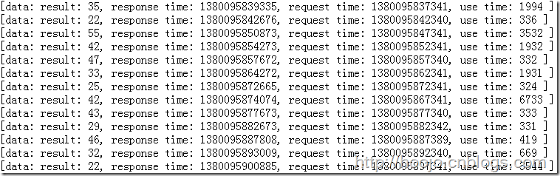](http://images.cnitblog.com/blog/151517/201309/26143700-d366a813417c4d2b907531be9a7c62d1.png)

上图是返回的结果，可以看到先发出请求，不一定会最先返回结果。这样就不能保证顺序，造成脏数据或无用的连接请求。可见对服务器或网络的资源浪费。

2、普通轮询 iframe方式

<%@ page language="java" import="java.util.\*" pageEncoding="UTF-8" isELIgnored="false" %>

<!DOCTYPE HTML PUBLIC "-//W3C//DTD HTML 4.01 Transitional//EN">

<html>

<head>

<meta http-equiv="pragma" content="no-cache">

<meta http-equiv="cache-control" content="no-cache">

<meta http-equiv="expires" content="0">

<meta http-equiv="Content-Type" content="text/html; charset=utf-8" />

<%@ include file="/tags/jquery-lib.jsp"%>

<script type="text/javascript">

$(function () {

window.setInterval(function () {

$("#logs").append("[data: " + $($("#frame").get(0).contentDocument).find("body").text() + " ]<br/>");

$("#frame").attr("src", "${pageContext.request.contextPath}/communication/user/ajax.mvc?timed=" + new Date().getTime());

// 延迟1秒再重新请求

window.setTimeout(function () {

window.frames["polling"].location.reload();

}, 1000);

}, 5000);

});

</script>

</head>

<body>

<iframe id="frame" name="polling" style="display: none;"></iframe>

<div id="logs"></div>

</body>

</html>

这里的客户端程序是利用隐藏的iframe向服务器端不停的拉取数据，将iframe获取后的数据填充到页面中即可。同ajax实现的基本原理一样，唯一不同的是当一个请求没有响应返回数据的情况下，下一个请求也将开始，这时候前面的请求将被停止。如果要使程序和上面的ajax请求一样也可以办到，那就是给每个请求分配一个独立的iframe即可。下面是返回的结果：

[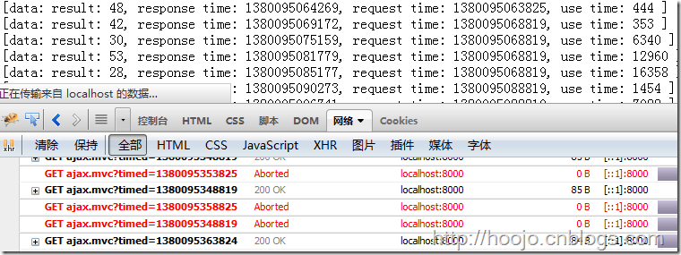](http://images.cnitblog.com/blog/151517/201309/26143702-5b82feb05c9d4ba3a2149b28b8395adf.png)

其中红色是没有成功返回请求就被停止（后面请求开始）掉的请求，黑色是成功返回数据的请求。

3、长连接iframe方式

<%@ page language="java" import="java.util.\*" pageEncoding="UTF-8" isELIgnored="false" %>

<!DOCTYPE HTML PUBLIC "-//W3C//DTD HTML 4.01 Transitional//EN">

<html>

<head>

<meta http-equiv="pragma" content="no-cache">

<meta http-equiv="cache-control" content="no-cache">

<meta http-equiv="author" content="hoojo & http://hoojo.cnblogs.com">

<meta http-equiv="Content-Type" content="text/html; charset=utf-8" />

<%@ include file="/tags/jquery-lib.jsp"%>

<script type="text/javascript">

$(function () {

window.setInterval(function () {

var url = "${pageContext.request.contextPath}/communication/user/ajax.mvc?timed=" + new Date().getTime();

var $iframe = $('<iframe id="frame" name="polling" style="display: none;" src="' + url + '"></iframe>');

$("body").append($iframe);

$iframe.load(function () {

$("#logs").append("[data: " + $($iframe.get(0).contentDocument).find("body").text() + " ]<br/>");

$iframe.remove();

});

}, 5000);

});

</script>

</head>

<body>

<div id="logs"></div>

</body>

</html>

这个轮询方式就是把刚才上面的稍微改下，每个请求都有自己独立的一个iframe，当这个iframe得到响应的数据后就把数据push到当前页面上。使用此方法已经类似于ajax的异步交互了，这种方法也是不能保证顺序的、比较耗费资源、而且总是有一个加载的条在地址栏或状态栏附件（当然要解决可以利用htmlfile，Google的攻城师们已经做到了，网上也有封装好的lib库），但客户端实现起来比较简单。

[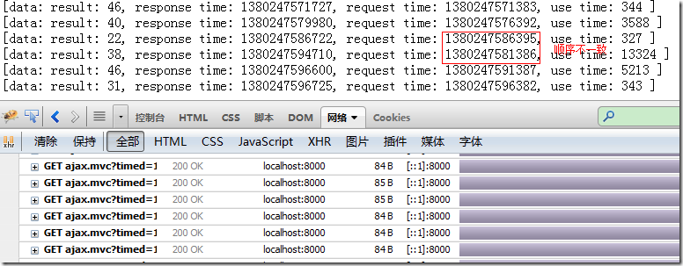](http://images.cnitblog.com/blog/151517/201309/27102619-b38164f685d24c209553984824b9554d.png)

如果要保证有序，可以不使用setInterval，将创建iframe的方法放在load事件中即可，即使用**递归方式**。调整后的代码片段如下：

<script type="text/javascript">

$(function () {

(function iframePolling() {

var url = "${pageContext.request.contextPath}/communication/user/ajax.mvc?timed=" + new Date().getTime();

var $iframe = $('<iframe id="frame" name="polling" style="display: none;" src="' + url + '"></iframe>');

$("body").append($iframe);

$iframe.load(function () {

$("#logs").append("[data: " + $($iframe.get(0).contentDocument).find("body").text() + " ]<br/>");

$iframe.remove();

// 递归

iframePolling();

});

})();

});

</script>

这种方式虽然保证了请求的顺序，但是它不会处理请求延时的错误或是说很长时间没有返回结果的请求，它会一直等到返回请求后才能创建下一个iframe请求，总会和服务器保持一个连接。和以上轮询比较，缺点就是消息不及时，但保证了请求的顺序。

4、ajax实现长连接

<%@ page language="java" import="java.util.\*" pageEncoding="UTF-8" isELIgnored="false" %>

<!DOCTYPE HTML PUBLIC "-//W3C//DTD HTML 4.01 Transitional//EN">

<html>

<head>

<meta http-equiv="pragma" content="no-cache">

<meta http-equiv="cache-control" content="no-cache">

<meta http-equiv="expires" content="0">

<meta http-equiv="Content-Type" content="text/html; charset=utf-8" />

<%@ include file="/tags/jquery-lib.jsp"%>

<script type="text/javascript">

$(function () {

(function longPolling() {

$.ajax({

url: "${pageContext.request.contextPath}/communication/user/ajax.mvc",

data: {"timed": new Date().getTime()},

dataType: "text",

timeout: 5000,

error: function (XMLHttpRequest, textStatus, errorThrown) {

$("#state").append("[state: " + textStatus + ", error: " + errorThrown + " ]<br/>");

if (textStatus == "timeout") { // 请求超时

longPolling(); // 递归调用

// 其他错误，如网络错误等

} else {

longPolling();

}

},

success: function (data, textStatus) {

$("#state").append("[state: " + textStatus + ", data: { " + data + "} ]<br/>");

if (textStatus == "success") { // 请求成功

longPolling();

}

}

});

})();

});

</script>

</head>

<body>

上面这段代码就是才有Ajax的方式完成长连接，主要优点就是和服务器始终保持一个连接。如果当前连接请求成功后，将更新数据并且继续创建一个新的连接和服务器保持联系。如果连接超时或发生异常，这个时候程序也会创建一个新连接继续请求。这样就大大节省了服务器和网络资源，提高了程序的性能，从而也保证了程序的顺序。

[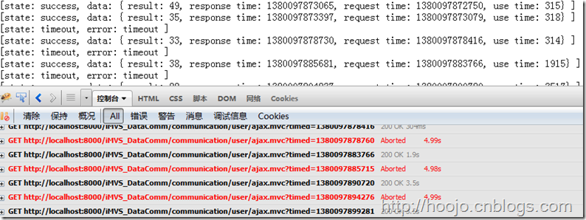](http://images.cnitblog.com/blog/151517/201309/26143705-93d90ebd030442bba75f07089be3eeb9.png)

**六、总结**

现代的浏览器都支持跨域资源共享（Cross-Origin Resource Share，CORS）规范，该规范允许XHR执行跨域请求，因此基于脚本的和基于iframe的技术已成为了一种过时的需要。

把Comet做为反向Ajax的实现和使用的最好方式是通过XMLHttpRequest对象，该做法提供了一个真正的连接句柄和错误处理。当然你选择经由HTTP长轮询使用XMLHttpRequest对象（在服务器端挂起的一个简单的Ajax请求）的Comet模式，所有支持Ajax的浏览器也都支持该种做法。

基于HTTP的长连接技术，是目前在纯浏览器环境下进行即时交互类应用开发的理想选择，随着浏览器的快速发展，**[HTML5](http://lib.csdn.net/base/html5" \o "HTML5知识库" \t "_blank)**将为其提供更好的支持和更广泛的应用。在**[Html5](http://lib.csdn.net/base/html5" \o "HTML5知识库" \t "_blank)**中有一个websocket 可以很友好的完成长连接这一技术，网上也有相关方面的资料，这里也就不再做过多介绍。

参考：<http://blog.csdn.net/huawei_mcu/article/details/14056025>

浅析轮询（polling）和推送（long-polling）

实时 Web 应用的窘境

Web 应用的信息交互过程通常是客户端通过浏览器发出一个请求，服务器端接收和审核完请求后进行处理并返回结果给客户端，然后客户端浏览器将信息呈现出来，这种机制对于信息变化不是特别频繁的应用尚能相安无事，但是对于那些实时要求比较高的应用来说，比如说在线游戏、在线证券、设备监控、新闻在线播报、RSS 订阅推送等等，当客户端浏览器准备呈现这些信息的时候，这些信息在服务器端可能已经过时了。所以保持客户端和服务器端的信息同步是实时 Web 应用的关键要素，对 Web 开发人员来说也是一个难题。在 WebSocket 规范出来之前，开发人员想实现这些实时的 Web 应用，不得不采用一些折衷的方案，其中最常用的就是轮询 (Polling) 和 Comet 技术，而 Comet 技术实际上是轮询技术的改进，又可细分为两种实现方式，一种是长轮询机制，一种称为流技术。下面我们简单介绍一下这几种技术：

1. 轮询：

这是最早的一种实现实时 Web 应用的方案。客户端以一定的时间间隔向服务端发出请求，以频繁请求的方式来保持客户端和服务器端的同步。这种同步方案的最大问题是，当客户端以固定频率向服务器发起请求的时候，服务器端的数据可能并没有更新，这样会带来很多无谓的网络传输，所以这是一种非常低效的实时方案。

轮询(Polling)是指不管服务器端有没有更新，客户端(通常是指浏览器)都定时的发送请求进行查询，轮询的结果可能是服务器端有新的更新过来，也可能什么也没有，只是返回个空的信息。不管结果如何，客户端处理完后到下一个定时时间点将继续下一轮的轮询。

1. 推送或叫长连接(Long-Polling)的服务其客户端是不做轮询的，客户端在发起一次请求后立即挂起，一直到服务器端有更新的时候，服务器才会主动推送信息到客户端。 在服务器端有更新并推送信息过来之前这个周期内，客户端不会有新的多余的请求发生，服务器端对此客户端也啥都不用干，只保留最基本的连接信息，一旦服务器有更新将推送给客户端，客户端将相应的做出处理，处理完后再重新发起下一轮请求。分为长轮询和流2种：

长轮询：

长轮询是对定时轮询的改进和提高，目地是为了降低无效的网络传输。当服务器端没有数据更新的时候，连接会保持一段时间周期直到数据或状态改变或者时间过期，通过这种机制来减少无效的客户端和服务器间的交互。当然，如果服务端的数据变更非常频繁的话，这种机制和定时轮询比较起来没有本质上的性能的提高。

流：

流技术方案通常就是在客户端的页面使用一个隐藏的窗口向服务端发出一个长连接的请求。服务器端接到这个请求后作出回应并不断更新连接状态以保证客户端和服务器端的连接不过期。通过这种机制可以将服务器端的信息源源不断地推向客户端。这种机制在用户体验上有一点问题，需要针对不同的浏览器设计不同的方案来改进用户体验，同时这种机制在并发比较大的情况下，对服务器端的资源是一个极大的考验。

举个例子说明下就很清楚了：

1. 轮询模式，假设是客户端每2秒轮询一次，那么客户端每2秒就会发送一次请求，相应的服务器端每2秒就要响应这个客户端的一次请求。而实际上服务器端可能1秒钟后就有更新，也可能1分钟后才有更新。对于1秒钟就有更新的，客户端至少会有1秒钟的延时；而1分钟后才有更新的，只有最后一次查询有意义，这一分钟内的轮询其实都是没有必要的，服务器端和客户端均有资源的浪费。
2. 推送模式，客户端发送一次请求后马上挂起等待服务器端响应，可能1秒，也可能10秒钟，也可能1分钟。如果服务器端是1秒就有更新，那么到1秒钟时客户端马上就收到更新了，如果是1分钟才有更新，那么整个一分钟客户端也只请求一次，服务器也只会相应一次，这个跟轮询的区别是不是已经很清楚了。

综合这几种方案，您会发现这些目前我们所使用的所谓的实时技术并不是真正的实时技术，它们只是在用 Ajax 方式来模拟实时的效果，在每次客户端和服务器端交互的时候都是一次 HTTP 的请求和应答的过程，而每一次的 HTTP 请求和应答都带有完整的 HTTP 头信息，这就增加了每次传输的数据量，而且这些方案中客户端和服务器端的编程实现都比较复杂，在实际的应用中，为了模拟比较真实的实时效果，开发人员往往需要构造两个 HTTP 连接来模拟客户端和服务器之间的双向通讯，一个连接用来处理客户端到服务器端的数据传输，一个连接用来处理服务器端到客户端的数据传输，这不可避免地增加了编程实现的复杂度，也增加了服务器端的负载，制约了应用系统的扩展性。